盐城市2016 年初中毕业与升学考试
物理试题(总分：100分 考试时间：90分钟)
一、选择题（本题共12小题，每小题2分，共24分．每小题给出的四个选项中只有一个选项正确）
（2016盐城）1．我市地处沿海，能源丰富，下列能源中属于不可再生能源的是 （ ）
A．太阳能 B．潮汐能 C．风能 D．石油
（2016盐城）2．汽车经过我市某噪声检测装置时鸣放喇叭，该装置显示屏的显示如 图所示，其中82.3分贝指汽车喇叭声的 （ ）
82.3分贝
营造生态宜居环境
盐城市环境保护局
A．响度 B．音调 C．频率 D．音色
（2016盐城）3．2015 年诺贝尔物理学奖颁给了发现中微子振荡的两位科学家，中微子是一种比电子还 小的基本粒子，下列微粒中最小的是 （ ）
A．质子 B．中微子 C．原子D．中子
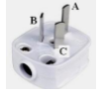
（2016盐城） 4．如图所示，A、B、C是家用冰箱三线插头的三个插脚，关于这三个插脚的说法正确的是 （ ）
A．三个插脚一样长
B．A、C 两插脚分别与电冰箱内部工作电路两端相连
C．插入插座时，插脚 C 与火线相接，B 与零线相接
D．插入插座时，电冰箱的金属外壳通过插脚 A 与大地相连
（2016盐城）5．下列交通提示语中，不是为了防止惯性带来危害的是 （ ）
A．车辆起步时，站稳扶好 B．系安全带，平安出行
C．珍爱生命，远离酒驾 D．保持车距，安全驾驶
（2016盐城）6．体育考试中，用每隔相等时间曝光一次的相机，拍摄小丽 50m 跑的过程，得到下列四 张照片，其中表示她加速起跑阶段的是 （ ）
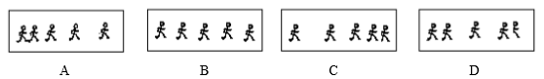
（2016盐城）7．下列实验中，说明“流速对流体压强有影响”的是 （ ）
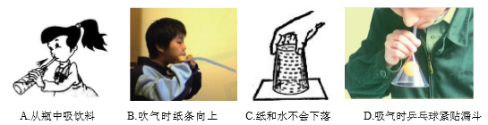
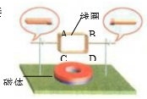
（2016盐城）8．如图所示，小明用漆包线绕成线圈ABCD，将线圈一端的漆 全部刮去，另一端刮去一半放入磁场，做成电动机模型，连接 干电池后 （ ）
A．线圈持续来回摆动
B．线圈沿固定方向持续转动
C．AB 边中电流方向交替变化
D．CD 边始终受到磁场力作用，且是动力
（2016盐城）9．2016年2月，美国科学家宣布他们在地球上探测到来自太空的引力波，根据这一信息， 可以推断 （ ）
A．引力波可以在真空中传播B．引力波只能在空气中传播
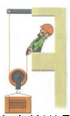
C．引力波不能在真空中传播D．引力波不能在空气中传播
（2016盐城）10．如图所示，工人用动滑轮匀速提升物体，下列判断正确的是（ ）
A．人的拉力与物体重力是平衡力
B．动滑轮的机械效率一定等于50%
C．人拉力做的功等于滑轮增加的重力势能
D．物体升高的距离等于滑轮左侧绳子减小的长度
（2016盐城）11．小明用一块长方形平面镜反射太阳光，并将反射的太阳光投射到一块与镜面平行且足 够大的白纸上， 则白板上的光斑是 （ ）
A．圆形的，不是太阳的像 B．圆形的，是太阳所成的像
C．长方形的，不是太阳的像 D．长方形的，是太阳所成像的一部分
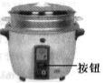
（2016盐城） 12．普通电饭锅具有加热和保温两种工作状态，内部电路由一根电热丝和两只开关组成， 开关S1受温度控制，当温度低于65 C时自动闭合，高于85 C 时自动断开；开关S2须手动闭合，按下按钮时S2闭合，当温度升高到103 C时S2自动断开，此后不能自动闭合，下列判 断正确的是 （ ）
A．用冷水煮饭，按下按钮后，只有S2是闭合的
B．用冷水煮饭，按下按钮后，S1和S2同时断开
C．用电饭锅烧冷水，不按下按钮，水也能被加热
D．用电饭锅烧冷水，按下按钮，水被烧开后，温度保持在65 C～85 C之间
二、填空题（本题共 8小题，每空 1分，共 24分）
（2016盐城）13．2016年 4 月 6 日，“实践 10号”返回式卫星在内蒙古成功降落。“实践 10号”返回过程 中，携带的水稻种子以 ________为参照物是静止的；它进入大气层后，与大气摩擦， 外壳温度升高，其内能 ____（增大/减小），这是通过_________ 的方式改变内能。
（2016盐城） 14．小明用托盘天平和量筒测量小石块的密度。将天平放在水平桌面上，游码移到标尺左端的“0”刻度线处，若指针位置如图甲所示，应将平衡螺母向______ 调节，使天平平衡。测量中，当右盘所加砝码和游码位置如图乙所示时，天平平衡，该石块的质量为_________g，接着他测出石 块的体积为10.0mL， 则石块的密度为___________Kg/m³.
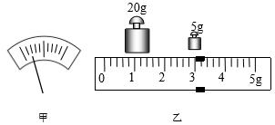
（2016盐城）15．2015年8月6日，我国选手宁泽涛 获得游泳世锦赛男子自由泳冠军。比赛中，宁泽涛头戴泳帽可以减少水的__________， 他向后划水以获得向前的力，这说明力的作用是___________ ，到达终点时，因受到池壁作用力而停止运动，这表明池壁作用力改变了他的___________ 。
（2016盐城） 16．右图是光照测量计的内部电路，光敏电阻在受到光照射时电阻为400Ω，无光照射时电阻为400000Ω，电源电压不变。光敏电阻与 定值电阻R的连接方式是____ 联。闭合开关，光敏电阻受到光照射时电压表的读数为4V，其电功率为______ W，无光照射时电压表的读数_________ （大于/小于）4V。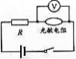
（2016盐城）17．星期天，小红一家到我市“枯枝牡丹园”游玩，刚踏进牡丹园就闻到阵阵花香，这一现 象表明分子是________ 的。小红所看到的红色牡丹花是花朵反射了白光中的_________ 光， 一阵微分吹弯了花枝，这说明力可以使物体发生________ 。
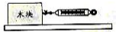
（2016盐城）18．如图所示，小芳用三条边长均不相等的长方形木块，在水平桌面上做“探究影响滑动 摩擦力大小因素”的实验。实验时，弹簧测力计应沿_________ 方向拉动木块，使它做___________ 运动，为了“探究接触面 积对滑动摩擦力的影响”，应比较长方体木块__________________ 时受到的摩擦力。
（2016盐城）19．一种新型混合动力型汽车通过“制动再生”途径给内部蓄电池充电。制动时车轮带动电 动机转动，电动机作为发电机使用，把汽车的______ 能直接转化为________ 能，此时“电动机”是应用_________________________ 原理工作的。
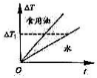
（2016盐城）20．小明在做“探究不同物质吸热升温特点”的实验时，用同一酒精灯分别给质量相等的水 和食用油加热，可以认为单位时间内它们吸收的热量_______ （相等/不相等）。用实验测得的数据画出它们升高的温度ΔT随时间t 变化的图像如图所示，它们都是过原点的直线，即ΔT=kt。温度升高ΔT₁过程中食用油吸收的热量______ （小于/等于/大于）水；用m表示水的质量，c₁和c₂分别表示水和食 用油的比热容，则两条直线k的比值k_{水}：k_{煤油}等于_______ 。
三、解答题（本题共 7小题，共 52分．解答 22、23题时应有解题过程）
（2016盐城）21．（6 分）根据题目要求作图：
（2016盐城）（1）在图甲中画出反射光线OB的入射光线．
（2016盐城）（2）在图乙中画出力F的力臂，
（2016盐城）（3）在图丙中画出静止在通电直导线附近A 点的小磁针，并标出其磁极。
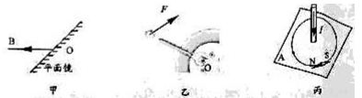
（2016盐城）22．（6分）小明的质量为50Kg，每只鞋与地面接触面积为250cm²，g取10N/Kg。 （1）求小明的重力；
（2）求小明单脚站立时对地面的压强；
（3）小明从教学楼1楼走到5楼，估算他上楼时做的功。

（2016盐城）23．（9分）下表为某品牌取暖用油汀的铭牌，其内部电路如图所示，R1和R2均为电热丝，S1是温度自动控制开关，闭合开关S，30min内油汀消耗的电能为0.88KW∙h。求： 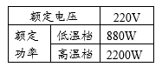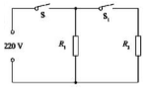
（1）通过R1的电流;
（2）电热丝R2的电阻；
（3）30min内开关S1闭合的时间。

（2016盐城）24． （6分） 小刚做“探究浮力与排开液体体积关系”的实验． 他 先在空气中测量圆柱体的重力，弹簧测力计的示数如图甲所 示；再将圆柱体逐渐浸入注有35.0mL水的量筒中，弹簧测力计示数F和圆柱体排开水的体积V 如下表：
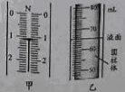
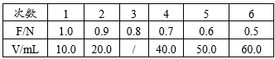

（1）图甲中弹簧测力计的读数为________N；
（2）第3次测量时量筒液面位置如图乙所示，读数为____________mL；
（3）第3次实验时圆柱体受到的浮力F_{浮}为_______N；
（4）利用表中数据，在图丙中画出F浮V 图线；
（5） 如改用酒精做实验， 在图丙中再画出对应的F浮V 图线， 并在图线上标明“酒精”。
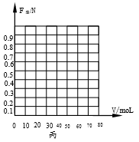
（2016盐城） 25．（7分）小明用蜡烛和毛玻璃光屏做“探究凸透镜成像规律”的实验。
（1）测量焦距时，将凸透镜正对太阳光，移动透镜，让太 阳光在白纸上会聚成一个________ 的光斑，用刻 度尺测量光斑到____________ 的距离，结果为10.0cm；
（2）如图所示，刚开始实验时烛焰的像只有一小部分成在 光屏边缘的 A 处，大部分不在光屏上，产生这一现象 的原因是__________________________________ ；
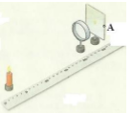
（3）当蜡烛距透镜5.0cm时，光屏上 __________（有/没有）烛 焰经透镜折射后的光线，此时，像成在___________ （光屏/蜡烛）一侧；
（4）小明用LED灯做成字母“F”替换蜡烛，将它放在透镜15.0cm处，在光屏上成清 晰的像。小明在毛玻璃光屏后面观察物和屏上的像，他直接看到的物为“F”，则 他看到屏上像的形状为___________ ；移去光屏，在光屏处，看到像的形状为____________ 。
（2016盐城）26．（8分）小华做测量电阻的实验，电源电压为6V，滑动变阻器标有“20Ω 1A”字样。
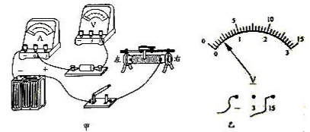
（1）在图甲中用笔画线代替导线将实验电路连接完整；
（2）闭合开关前应将滑动变阻器的滑片移动到________ 端；
（3）闭合开关后，电压表示数如图乙所示，为准确测量这一电压，接下来小华应进行的操作是__________________________ ；
（4）实验中，滑片置于某位置时，电压表示数突然变为 0，而电流表示数不变，产生
次数这一现象的原因是_________________ ；
（5）下表五组数据中有一组数据不是本实验中测得的，它是第______ （填写表格中表 示序号的数字）组，你判断的依据是_____________________________ 。
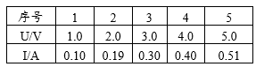
（2016盐城）27．（10 分）阅读短文，回答问题：
干爽与潮湿 水面上方同时进行着两种相反的过程：一方面，水分子从液面飞出来；另一方面，有 的水分子撞到水面又回到水中。 一瓶矿泉水喝了一半后，把瓶盖拎紧，随着水的不断蒸发，水面上方的水分子数目不 断增多，回到水中的水分子也逐渐增多，最后，当气态水分子的数量增大到一定程度时， 在相同时间内回到水中的水分子数等于从水面飞出的水分子数，这时，水蒸气的密度不再 增大，水蒸气产生的压强就不变，水也不再减少，水与水蒸气达到平衡状态，蒸发停止。 处于平衡状态的水蒸气叫做水的饱和汽， 在一定温度下， 水的饱和汽的压强是一定的， 这个压强叫做水的饱和汽压PS，PS随温度变化而变化，温度升高时，液体分子运动加剧， 单位时间内从液面飞出的分子数增多，原来的平衡被破坏，液体继续蒸发，水蒸气的压强 继续增大，直至达到新的平衡。 影响蒸发快慢以及人们对于干爽与潮湿感受的因素， 是空气中水蒸气的压强 P1 与同一温度下水的饱和汽压P_{S}的比值（P1/P2）。因此，人们用（R_{k}=P1/Ps ）来描述空气的潮湿程 度，Rh越小，人体表面的水分蒸发得越快，感觉干爽；Rh 越大，人体表面的水分蒸发得越 慢，人就感觉潮湿。
（1）水蒸发时， _______（有/没有）水分子从空气进入水中；
（2）下列能表示水的饱和汽压随温度变化关系的图像是_______ ；
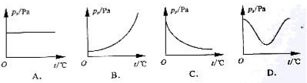
（3）文中半瓶矿泉水上方形成了水的饱和汽，下列描述描述正确的是_______
A．水分子不再从水面飞出
B．水蒸气的压强小于该温度下水的饱和汽压
C．温度升高时，水蒸气的压强增大
D．温度升高，水面上方再次形成饱和汽后，从水中飞出的分子数大于回到水中的
（4）6月1日，我市早晨6时气温为15 ⁰C，Rh=0.96，下午14时气温为25 C，若当天空气中水蒸气的压强P1保持不变，则下列判断正确的是________
A．下午14时Rh可能大于1
B．下午14时Rh一定小于0.96
C．P1大于15 ⁰C时水的饱和汽压
D．人感觉下午14时比早晨6时潮湿
（5）用短文中知识，解释在潮湿天气里湿衣服不容易晾干的原因。
答________________________________________________________________ 。
盐城市2016年中考物理试题答案
- 【答案】D
【命题立意】考查学生对能源利用的理解，能够对能源进行分类
【难度】较易
【解析】能源依据不同的标准可以分为一次能源和二次能源；不可再生能源和可再生能源。太阳能，潮汐能，风能都属于可再生能源，石油属于不可再生能源。故选D
2、【答案】A
【命题立意】考查学生对乐音特性的理解，能够区别声音的三个特性。
【难度】较易
【解析】声音的三个特性，音调、响度、音。音调指声音的高低，响度指声音的强弱，音色指声音的品质。噪声检测装置是用来检测声音响度的等级的设备。故选A
3【答案】B
【命题立意】考查学生对物质的理解，物质可以再分。
【难度】较易
【解析】物质是由分子组成的，分子是由原子组成的，原子是由原子核与核外电子组成，原子核又是由质子和中子组成，中子又可分为夸克。故选B
4、【答案】B
【命题立意】考查学生对安全用电知识的掌握。
【难度】较易
【解析】家用电器的三脚插头其中较长的脚是与家用电器的金属外壳相连，另外两个脚与用电器工作电路相连。插入插座时较长的脚与地线相连，这样用电器的金属外壳与大地相通。可以防止人触电。故选B
5、【答案】C
【命题立意】考查学生对惯性知识的理解。
【难度】较易
【解析】惯性是物质的属性，大小只与物质的质量有关。与物体的状态，速度的大小都没有关系。惯性不是力。故选C
6、【答案】A
【命题立意】考查学生能用速度描述物体运动的快慢。
【难度】较易
【解析】比较物体快慢的方法有：相同时间比路程，相同路程比时间。本题强调了相同时间内通过的路程，加速起泡。故选A
7、【答案】D
【命题立意】考查学生流体的压强与流速的关系。
【难度】中等
【解析】ABC考查的都是大气压强。D 人吹气球与玻璃壁之间的气体流速加快，压强变小，球被推向玻璃壁。故选D
8、【答案】A
【命题立意】考查学生通电导线在磁场中受到力的作用的理解。
【难度】较难
【解析】线圈通电在磁场中受到力的作用。所以AB边和CD边受到磁场力的作用。受力的方向与导线中电流的方向，磁场的方向都有关系。若有一个改变，受力的方向就会改变。由于导线一半绝缘，当转到这一半的时候，导线中没有电流，线圈靠惯性运动。故选A
9、【答案】A
【命题立意】考查学生电磁波的有关知识。
【难度】中等
【解析】地球上的人收到太空传来的引力波，说明引力波可以中真空中传播，同时也可以在空气中传播。故选A
10、【答案】C
【命题立意】考查二力平衡的条件，机械效率的简单计算机械能。
【难度】较难
【解析】如同所示：A人的拉力与物体的重力不是一对平衡力。故A错 B动滑轮的机械效率在不考虑动滑轮的重力，绳重与绳轮之间的摩擦时是50%.故B错 C动滑轮是匀速上升，所以动滑轮的动能没有变化，但是动滑轮的高度在上升，所以拉力做的功等于滑轮增加的重力势能。D物体升高的距离等于滑轮左侧绳子减小长度的一半。故D错
11、【答案】C
【命题立意】考查光的放射，平面镜成像的特点。
【难度】中等
【解析】太阳光照射到平面镜上然后被反射到白纸板上，是利用平面镜能改变光路的作用，所以白纸板上不是太阳的像，也不是圆形的，应该是长方形的。故选C
12、【答案】
【命题立意】理解欧姆定律，了解电功率的应用。
【难度】中等
【解析】由题已知可知，用电器的电压是不变的，所以根据P=-^{U2}_{R}可知电阻越小电功率越大

